吴忠市宁夏大唐国际大坝发电有限责任公司5号机统计报表废气日、月、季度年度报表都报错

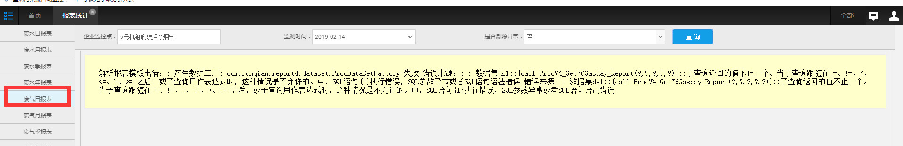

日报表

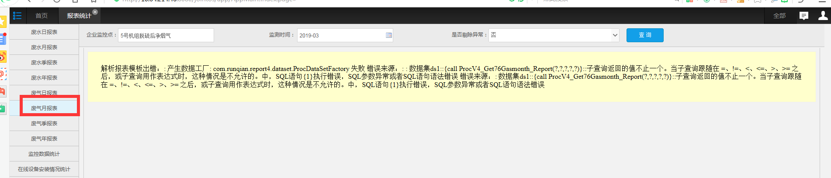

月报表

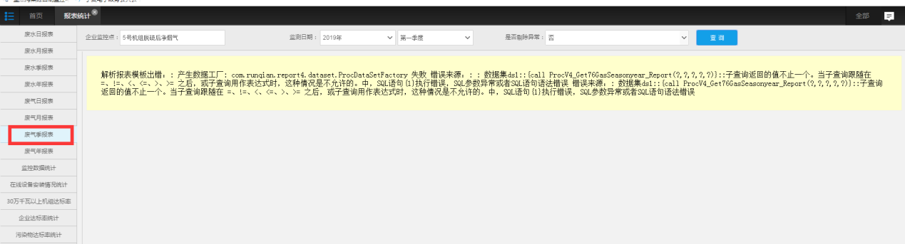

季报表

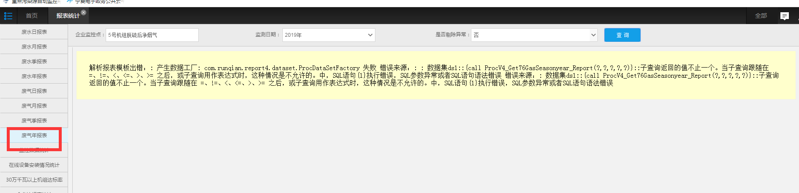

年报表

ps_id 640300000026

5号机组mp_id 64030000002615

平台：<http://10.64.214.46:8080/jointos/app>

test

111111

应用服务器10.64.214.46：6635

wzjh@2016

数据库：10.64.214.47：6635

wzsjk@2016

sa

1234.com